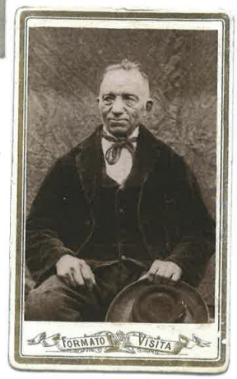
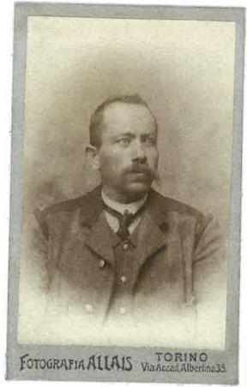

Toyen ou Vitorien
(Victorien Louis Alexandre Courthoud)
(prop. Sergio Courthoud)

Tounin
(Joseph-Antoine Courthoud)
(prop. Sergio Courthoud)

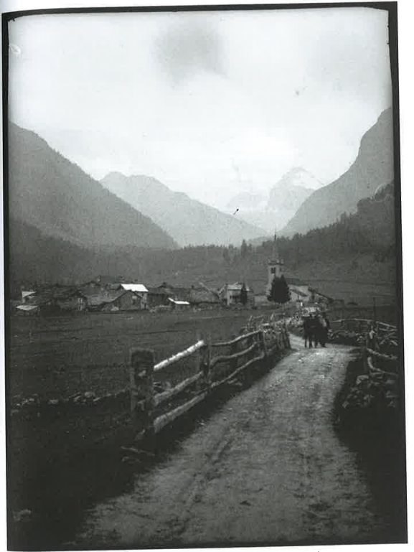
1900-10. Lo veladzo Bruil de Rima, et bâs i fond la Granta Parei
(Archives AVAS, Fonds Lanier-Branche)

